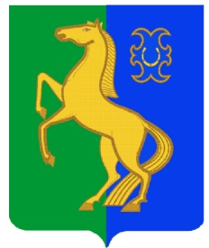
БАШҠОРТОСТАН РЕСПУБЛИКАҺЫ РЕСПУБЛИка БАШКОРТОСТАН
ЙƏРМƏКƏЙ районы совет сельского поселения
муниципаль РАЙОНЫның Нижнеулу-елгинский сельсовет
тҮбəнге олойылfа АУЫЛ СОВЕТЫ МУНИЦИПАЛЬНОГО РАЙОНА
ауыл БИЛƏмƏҺе советы ЕРМЕКЕЕВСКий РАЙОН

452196, Түбǝнге Олойылға, Йǝштǝр урамы,10 452196, с. Нижнеулу-Елга, ул. Молодежная,10
Тел. (34741) 2-53-15 Тел. (34741) 2-53-15

ҠАРАР № 296 РЕШЕНИЕ

« 21» февраль 2014 г. « 21 » февраля 2014 г.

Об утверждении плана мероприятий по подготовке и проведению «Года куль-туры в сельском поселении Нижнеулу-Елгинский сельсовет муниципального района Ермекеевский район Республики Башкортостан в 2014 г.

В соответствии с Указом Президента республики Башкортостан об объявлении 2014 года в республике Годом культуры в целях сохранения и развития культуры и искусства в Республике Башкортостан, повышения их значимости, активизации деятельности по формированию и развитию в обществе культурной среды, заслушав и обсудив доклад Корниловой И.Б.- директора МБУК «Нижнеулу-Елгинский СДК СП Нижнеулу-Елгинский сельсовет Совет сельского поселения Нижнеулу-Елгинский сельсовет муниципального района Ермекеевский район Республики Башкортостан

Р Е Ш И Л :

2. План мероприятий по подготовке и проведению «Года культуры в сельском поселении Нижнеулу-Елгинский сельсовет муниципального района Ермекеевский район Республики Башкортостан в 2014 г утвердить.
(План прилагается).

Глава сельского поселения О.В.Зарянова

